«Час пассажира» прошел на Ленинградском вокзале
15.07.2015
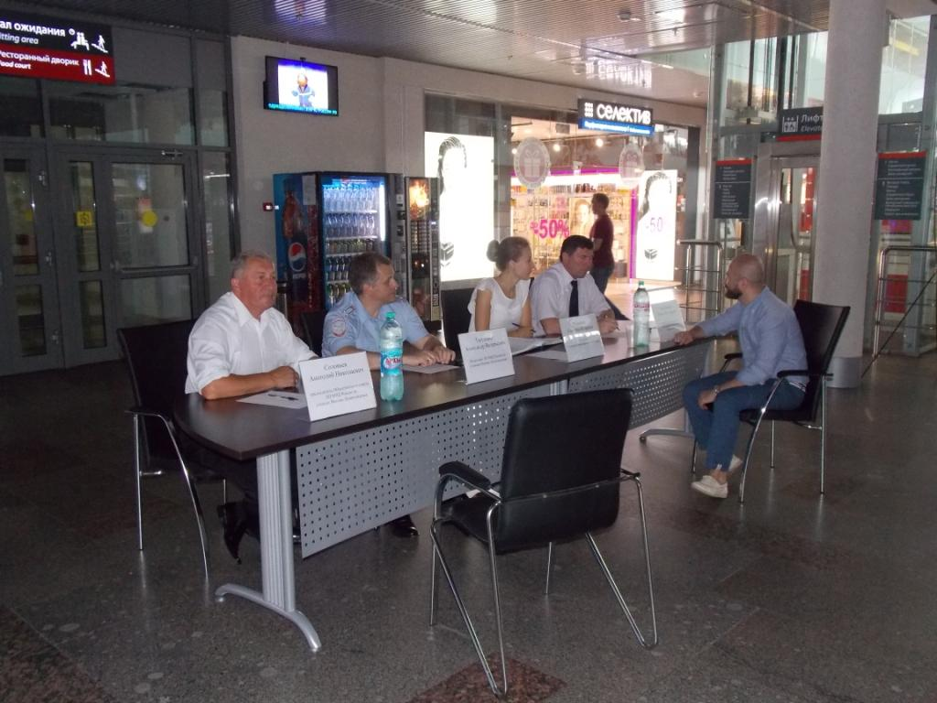

Северной транспортной прокуратурой на Ленинградском железнодорожном вокзале столицы
совместно с транспортной полицией, руководством вокзала и ветераном общественного совета
при ЛО МВД России на ст. Москва-Ленинградская проведена социально-профилактическая акция «Час пассажира».

В ходе данного мероприятия пассажирам железнодорожного транспорта разъяснены требования законодательства по вопросам обеспечения безопасности на объектах транспортной инфраструктуры, о порядке действий граждан при утере документов, удостоверяющих личность, соблюдения требований санитарно-эпидемиологического законодательства, развития инфраструктуры вокзального комплекса.
Кроме того, представителем прокуратуры проведен прием граждан по различным вопросам деятельности.
По взаимной договоренности участников акции подобные встречи с гражданами будут проводиться регулярно.

Адрес страницы: http://ostankino.mos.ru/news/detail/2007491.html
Управа Останкинского района города Москвы

